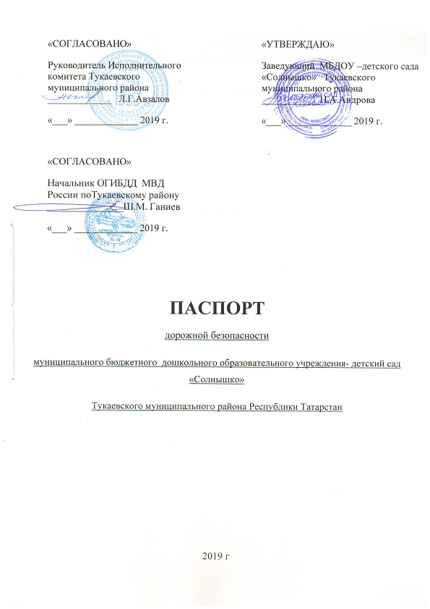
Общие сведения
Муниципальное бюджетное дошкольное образовательное учреждение – детский сад «Солнышко» Тукаевского муниципального района РТ
(Полное наименование образовательной организации)
Тип образовательной организации Дошкольная образовательная организация
Юридический адрес: 423892, Республика Татарстан, Тукаевский район, пос. Сосновый Бор, ул. Озерная, д.1а
Фактический адрес: 423892, Республика Татарстан, Тукаевский район, пос. Сосновый Бор, ул. Озерная, д.1а
Руководители образовательной организации:
Директор (заведующий) Андрова Надежда Александровна ___________
(фамилия, имя, отчество) (телефон)
Заместитель директора
по учебной работе ___________________________ _______________
(фамилия, имя, отчество) (телефон)
Заместитель директора
по воспитательной работе _________________________ _______________
(фамилия, имя, отчество) (телефон)

Ответственные работники
муниципального органа
образования Начальник управления Мухаметзянова Айгуль
(должность) (фамилия, имя, отчество)
образования Хабибзяновна

8(8552) 70-15-71
Ответственные от
Госавтоинспекции _Начальник ОГИБДД МВД России по Тукаевскому району Ш.М.Ганиев
(должность) (фамилия, имя, отчество)

(телефон)

Ответственные работники
за мероприятия по профилактике
детского травматизма Заведующий отделом Гильмутдинова МБУ ДО «ЦВР» Гульнара Расимовна
(должность) (фамилия, имя, отчество)
8(8552) 70-21-97
(телефон)

Руководитель или ответственный
работник дорожно-эксплуатационной
организации, осуществляющей
содержание улично-дорожной
сети (УДС)∗ Белова Тамара Ивановна 8(8552)30-91-13
(фамилия, имя, отчество) (телефон)

Руководитель или ответственный
работник дорожно-эксплуатационной
организации, осуществляющей
содержание технических средств
организации дорожного
движения (ТСОДД)* Белова Тамара Ивановна 8(8552)30-91-13
(фамилия, имя, отчество) (телефон)

Количество обучающихся (учащихся, воспитанников) 84
Наличие уголка по БДД в группах
(если имеется, указать место расположения)
Наличие класса по БДД кабинет по ПДД
(если имеется, указать место расположения)
Наличие автогородка (площадки) по БДД имеется

Наличие автобуса в образовательной организации не имеется
(при наличии автобуса)
Владелец автобуса ______________________________________________
(ОО, муниципальное образование и др.)

Режим работы образовательного учреждения: с 06.00 час. – 18.00 час.

Телефоны оперативных служб:
112 (сотовая связь)
02

Содержание
Общие сведения
- План - схемы образовательного учреждения.
1. Район расположения образовательного учреждения, пути движения транспортных средств и детей (обучающихся, воспитанников).
2.Схема организации дорожного движения в непосредственной близости от образовательного учреждения с размещением соответствующих технических средств организации дорожного движения, маршруты движения детей и расположение парковочных мест.
3. Пути движения транспортных средств к местам разгрузки/погрузки
и рекомендуемые безопасные пути передвижения детей по территории
образовательного учреждения.

II. Приложения
План-схема пути движения транспортных средств и детей (обучающихся, воспитанников) при проведении дорожных ремонтно-строительных работ вблизи образовательного учреждения

I. План-схемы образовательного учреждения
1. Район расположения образовательного учреждения, пути движения транспортных средств и детей (обучающихся, воспитанников)

Ул.Озёрная
Д 1
Д.5
Д. 3
Д.2
Д. 4
Д.6
Спорткомплекс «Яшьлек»
Каток

Территория ДОУ
ДС
Ул. Максимова
Д.1

Д.2

- направление движения транспорта

-направление движения детей

Рекомендации к составлению план-схемы района расположения образовательной организации

1. Район расположения образовательной организации определяется группой жилых домов, зданий и улично-дорожной сетью с учетом остановок общественного транспорта (выходов из станций метро), центром которого является непосредственно образовательная организация;
2. Территория, указанная на схеме, включает:
- образовательную организацию;
- стадион вне территории образовательной организации, на котором могут проводиться занятия по физической культуре (при наличии);
- парк, в котором могут проводиться занятия с детьми на открытом воздухе (при наличии);
- спортивно-оздоровительный комплекс (при наличии);
- жилые дома, в которых проживает большая часть детей данной образовательной организации;
- автомобильные дороги и тротуары.
3. На схеме обозначены:
- расположение жилых домов, зданий и сооружений;
- сеть автомобильных дорог;
- пути движения транспортных средств;
- пути движения детей в/из образовательную организацию;
- опасные участки (места несанкционированных переходов на подходах к образовательной организации, места имевших место случаев дорожно-транспортных происшествий с участием детей-пешеходов и детей-велосипедистов);
- уличные (наземные – регулируемые / нерегулируемые) и внеуличные (надземные и подземные) пешеходные переходы;
- названия улиц и нумерация домов.

Схема необходима для общего представления о районе расположения образовательной организации. На схеме обозначены наиболее частые пути движения детей от дома (от отдаленных остановок маршрутных транспортных средств) к образовательной организации и обратно.
При исследовании маршрутов движения детей необходимо уделить особое внимание опасным зонам, где дети пересекают проезжие части дорог не по пешеходному переходу.

2. Схема организации дорожного движения в непосредственной близости от образовательного учреждения с размещением соответствующих технических средств организации дорожного движения, маршрутов движения детей и расположения парковочных мест.

Ул.Озёрная

Территория ДОУ
ДС
Ул. Максимова
Ул.Озёрная
Ул. Максимова
ДС

Территория ДОУ
Ул.Озёрная

Ул. Максимова

Территория ДОУ

ДС

- направление движения транспорта

-направление движения детей

Рекомендации к составлению схемы организации дорожного движения в непосредственной близости
от образовательной организации

  - Схема организации дорожного движения ограничена автомобильными дорогами, находящимися в непосредственной близости от образовательной организации.
  - На схеме обозначаются:
- здание образовательной организации с указанием территории, принадлежащей непосредственно образовательной организации (при наличии указать ограждение территории);
- автомобильные дороги и тротуары;
- уличные (наземные – регулируемые/нерегулируемые) и внеуличные (надземные/подземные) пешеходные переходы на подходах к образовательной организации;
- дислокация существующих дорожных знаков и дорожной разметки;
- другие технические средства организации дорожного движения;
- направление движения транспортных средств по проезжей части;
- направление безопасного маршрута движения детей.
3. На схеме указано расположение остановок маршрутных транспортных средств и безопасные маршруты движения детей от остановочного пункта к образовательной организации и обратно;
4. При наличии стоянки (парковочных мест) около образовательной организации, указывается место расположение и безопасные маршруты движения детей от парковочных мест к образовательной организации и обратно.
К схеме (в случае необходимости) должен быть приложен план мероприятий по приведению существующей организации дорожного движения к организации дорожного движения, соответствующей нормативным техническим документам, действующим в области дорожного движения, по окончании реализации которого готовится новая схема.

3. Маршруты движения организованных групп детей от образовательной организации к стадиону, парку
или спортивно-оздоровительному комплексу
Д.1
Д.1
Д.4
Д.2
Д.6
Д.3
Д. 3
Ул.Озёрная

Спорткомплекс «Яшьлек»
Д.5
Д.2
Ул.Максимова
Д.1
Д.1
ДОУ

- направление движения транспорта

- направление движения детей

- спорткомплекс «Яшьлек»

Рекомендации к составлению схемы маршрутов движения организованных групп детей от образовательной организации к стадиону, парку или спортивно-оздоровительному комплексу

На схеме района расположения образовательной организации указываются безопасные маршруты движения детей от образовательной организации к стадиону, парку или спортивно-оздоровительному комплексу и обратно.
Эти схемы должны использоваться преподавательским составом при организации движения групп детей к местам проведения занятий вне территории образовательной организации.

4.Пути движения транспортных средств к местам разгрузки/погрузки и рекомендуемые безопасные пути передвижения детей по территории образовательного учреждения.

ДОУ
Ул.Озёрная

Р
Ул.Максимова

- въезд и выезд грузовых ТС
- движение грузовых ТС по территории детского сада
- движение детей на территории детского сада
- место разгрузки и погрузки
- направление движения транспортного потока

-веранда

- веранда
Ул.Максимова
Рекомендации к составлению схемы пути движения транспортных средств к местам разгрузки/погрузки и рекомендуемые безопасные пути передвижения детей по территории
образовательной организации

На схеме указывается примерная траектория движения транспортных средств на территории образовательной организации, в том числе места погрузки/разгрузки, а также безопасный маршрут движения детей во время погрузочно-разгрузочных работ.
В целях обеспечения безопасного движения детей по территории образовательной организации необходимо исключить пересечения путей движения детей и путей движения транспортных средств.

II. Информация об обеспечении безопасности перевозок детей специальным транспортным средством (автобусом).

(при наличии автобуса(ов))
- Общие сведения

Марка __________________________________________________________
Модель _________________________________________________________
Государственный регистрационный знак _____________________________
Год выпуска _________________ Количество мест в автобусе ___________
Соответствие конструкции требованиям, предъявляемым к школьным автобусам _______________________________________________________
________________________________________________________________

2. Сведения о водителе(ях) автобуса(сов)

Фамилия, имя, отчество | Дата принятия на работу | Стаж вождения ТС категории D | Дата пред- стоящего медицинского осмотра | Период проведения стажировки | Сроки повышение квалификации | Допущенные  нарушения ПДД

3. Организационно-техническое обеспечение

- Лицо, ответственное, за обеспечение безопасности дорожного движения): ________________________________________________
(Ф.И.О.)
назначено_________________________________________________
(дата)
прошло аттестацию ________________________________________.
(дата)

2) Организация проведения предрейсового медицинского осмотра водителя:
осуществляет ____________________________________________________
(Ф.И.О. специалиста)
на основании ____________________________________________________
действительного до ______________________________________________.
(дата)

3) Организация проведения предрейсового технического осмотра транспортного средства:
осуществляет ____________________________________________________
(Ф.И.О. специалиста)
на основании ____________________________________________________
действительного до ______________________________________________.
(дата)

4) Дата очередного технического осмотра ______________________
________________________________________________________________

5) Место стоянки автобуса в нерабочее время ___________________
________________________________________________________________
меры, исключающие несанкционированное использование _____________
________________________________________________________________
________________________________________________________________

4. Сведения о владельце автобуса

Юридический адрес владельца: _____________________________________
Фактический адрес владельца: ______________________________________
Телефон ответственного лица ______________________________________

(при отсутствии автобуса)
Сведения об организациях, осуществляющих перевозку детей специальным транспортным средством (автобусом)

________________________________________________________________
________________________________________________________________
________________________________________________________________
________________________________________________________________
________________________________________________________________
(Рекомендуемый список контактов организаций, осуществляющих перевозку детей специальным транспортным средством (автобусом)).

(При перевозке детей специальным транспортным средством (автобусом) сторонней организацией заполняется карточка. Заполненная карточка хранится в разделе «Приложение»)

Образец
Информационная карточка
перевозок детей специальным транспортным средством (автобусом)

- Общие сведения
Марка __________________________________________________________
Модель _________________________________________________________
Государственный регистрационный знак _____________________________
Год выпуска _________________ Количество мест в автобусе ___________
Соответствие конструкции требованиям, предъявляемым к школьным автобусам _______________________________________________________
________________________________________________________________

- Сведения о владельце
Владелец _______________________________________________________
(наименование организации)
_______________________________________________________________
Юридический адрес владельца ____________________________________
Фактический адрес владельца _____________________________________
Телефон ответственного лица ______________________________________

- Сведения о водителе автобуса
Фамилия, имя, отчество ___________________________________________
Принят на работу ________________________________________________
Стаж вождения категории D _______________________________________

- Организационно-техническое обеспечение
Лицо, ответственное за обеспечение безопасности дорожного движения: _______________________________________________________________
(Ф.И.О.)
назначено ______________________________________________________,
(дата)
прошло аттестацию ______________________________________________.
(дата)

Дата последнего технического осмотра _____________________________

Директор (заведующий)
образовательной организации __________________ __________________
(подпись) (Ф.И.О.)
Руководитель организации,
осуществляющей перевозку детей
специальным транспортом
(автобусом) __________________ _________________
(подпись) (Ф.И.О.)

II. Приложение
План-схема пути движения транспортных средств и детей (обучающихся, воспитанников)
при проведении дорожных ремонтно-строительных работ вблизи образовательного учреждения

Территория ДОУ
ДС
Ул. Озёрная
Р
Д.1
Д.1
Д.2
Д.2
Д.4

Д.6
Спорткомплекс «Яшлек»
Д.5
Д.3
Ул. Максимова

Ул.Максимова

- направление движения транспорта

-направление движения детей

-передвижение запрещено

Рекомендации к составлению план-схемы пути движения транспортных средств и детей
при проведении дорожных ремонтно-строительных работ вблизи образовательной организации

На схеме указывается место производства дорожных ремонтно-строительных работ, его обустройство дорожными знаками и ограждениями, иными техническими средствами организации дорожного движения, а также безопасный маршрут движения детей к образовательной организации с учетом изменения маршрута движения по тротуару.

На схеме обозначены:
- участок производства дорожных ремонтно-строительных работ;
- автомобильные дороги;
тротуары;
- альтернативные пути (обходы места производства дорожных ремонтно-строительных работ пешеходами и объезды транспортными средствами);
- здание образовательной организации;
- ограждение территории образовательной организации
(при наличии).

∗ Дорожно-эксплуатационные организации, осуществляющие содержание УДС и ТСОДД, несут ответственность в соответствии с законодательством Российской Федерации (Федеральный закон «О безопасности дорожного движения» от 10 декабря 1995 г. № 196-ФЗ, Кодекс Российской Федерации об административных правонарушениях, Гражданский кодекс Российской Федерации)

